PEDIDO DE PROVIDÊNCIA ____ 2023

A vereadora que a esta subscreve, no uso das prerrogativas e atribuições que lhe são conferidas pela Lei Orgânica do Município de Sete Lagoas e pelo Regimento Interno desta casa legislativa, requer, com o devido respeito, ouvida a casa e após os trâmites regimentais, na pessoa do Exmo. Sr. Duílio de Castro, chefe do poder executivo municipal, REQUER SEJA REALIZADA A INSCRIÇÃO DO MUNICÍPIO DE SETE LAGOAS NO MINAS FILM COMMISSION, PROGRAMA DO GOVERNO DE MINAS GERAIS PARA FOMENTAR A PRODUÇÃO DE ARTE ÁUDIO VISUAL NO ESTADO.

JUSTIFICATIVA:
Contribuir para a capacitação, profissionalização e desenvolvimento de políticas públicas voltadas para o setor.

Sete Lagoas, 27 de fevereiro de 2023.

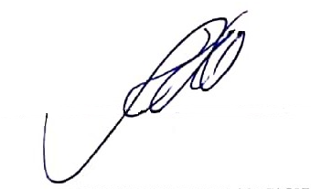
Silvia Regina
Vereadora
(PODEMOS)

